Lường báo cáo theo loại khiếu tố

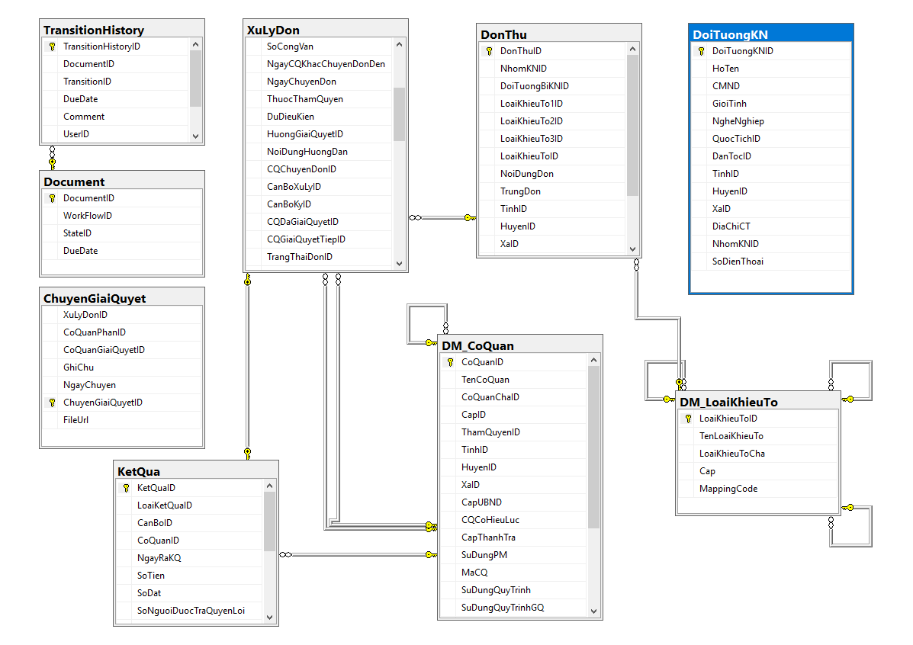

Param:

1. @CoQuanID (Cơ quan đăng nhập)
2. @StartDate
3. @EndDate

Bảng chính: DonThu

Thông tin yêu cầu: số lượng đơn thư theo từng loại đơn, tỷ lệ (= số lượng đơn thư từng loại/ tổng số đơn thư)

Điều kiện:

* @StartDate <= NgayNhapDon <= @EndDate
* Xld.CoQuanID = @ CoQuanID

DANH SÁCH ĐƠN THƯ

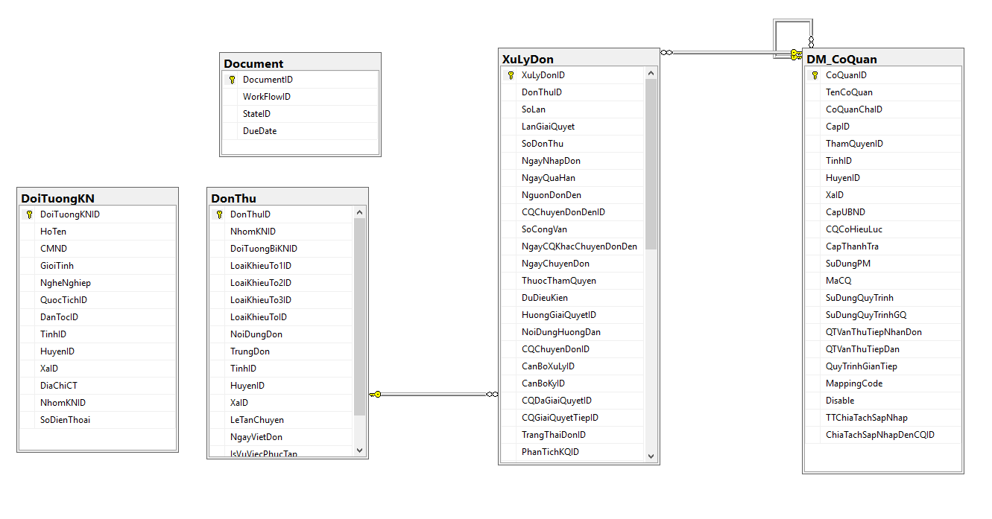

Param:

1. @CoQuanID (Cơ quan đăng nhập)
2. @CoQuanChuyenDenID (Cơ quan chọn)
3. @StartDate
4. @EndDate
5. @Start
6. @End

Bảng chính: DonThu

Trả về: danh sách đơn thư với đầy đủ thông tin

Điều kiện:

* @StartDate <= NgayNhapDon <= @EndDate
* Xld.CoQuanID = @ CoQuanID

Lấy ra các trường dữ liệu

|  |  |
| --- | --- |
| **Trường** | **Bảng** |
| DonThuID | DonThu |
| LoaiKhieuTo1ID | DonThu |
| LoaiKhieuTo2ID | DonThu |
| LoaiKhieuTo3ID | DonThu |
| NoiDungDon | DonThu |
| CQChuyenDonDenID | XuLyDon |
| HuongGiaiQuyetID | XuLyDon |
| SoDonThu | XuLyDon |
| NgayNhapDon | XuLyDon |
| CoQuanID | XuLyDon |
| HoTen | DoiTuongKN |
| DiaChiCT | DoiTuongKN |
| TenLoaiKhieuTo | DM_LoaiKhieuTo |
| XuLyDonID | XuLyDon |

Phân quyền:

TK cấp tỉnh + TK được phân quyền trong tham số => view toàn tỉnh: lấy toàn bộ huyện, xã của tỉnh TK đăng nhập. (XuLyDon.DM_CoQuan.TinhID)

TK cấp huyện => view toàn huyện: chỉ lấy những cơ quan của huyện TK đăng nhập

Còn lại TK đơn vị nào view đơn vị đó: XuLyDon.CoQuanID = cơ quan TK đăng nhập